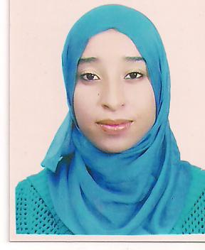

**Soukaina ANADIF**

ANASSI GR EXT GH 103

ENTREE 05 N° 47

AHL LOUGHLAM BERNOUSSI- CASABLANCA

32 ans

Nationalité Marocaine

Mariée 2 enfants

Tel : 06-75-11-01-78

Email : soukanadif@gmail.com

|  |
| --- |
| **Formation** |

2010-2012 : Diplôme technicien spécialisé GEOMETRE TOPOGRAPHE

Institut Spécialisé du Bâtiment Casablanca.

2009-2010 : Baccalauréat Science Expérimentale

Etablissement MOKHTAR SOUSSI

|  |
| --- |
| **Expérience** |

* Depuis 09-2019 Au 08-2022 : Enseignante de l’école AL HADIKA (CE1 ; CE2 ; CM1) (Mathématique).
* Du 01-2019 Au 07-2019 : Stage au sein de l’école INSATE (Mathématique**).**
* Du 04-2018 Au 12-2018 : Travail au bureau topographie « Top Conseil ».
* Du 01-2018 Au 03-2018 :Remplaçante au Sien de la Ste« Conseils Etudes Développement ».
* Du 01-2017 Au 01-2018 : Enseignante de l’école EL MAJD.
* Du 01-2016 Au 01-2017 : Enseignante de l’école privé EL FATH (cours des soirs).
* Du 10-2015 Au 12-2015 : Stagiaire au sein de l’école privé EL FATH.
* Du 12-2012Au 08-2014 :Technicienne dessinatrice en topographie au sein de la Sté « Sigma2T ».

.

|  |
| --- |
| **Connaissances en Informatique** |

* Word.
* Excel.
* PowerPoint.
* Topogen.
* Auto CAD et Internet.

|  |
| --- |
| **Langues** |

* Arabe : Langue maternelle
* Français :bon niveau
* Anglais : niveau scolaire

|  |
| --- |
| **Centre d’intérêt** |

* Sport : Tennis, Basket-Balls.
* Divers: Cinéma, Musique,
* Lecture, Navigation Internet.